OBAVIJEST ZA POTROŠAČE
Opoziv određenih

NAN proizvoda

Državni inspektorat Republike Hrvatske obavještava potrošače o opozivu ograničenih serija određenih NAN formula za dojenčad iz mjera predostrožnosti:

Šifra proizvoda | Opis proizvoda | Serija | Datum isteka
12607426 | NAN AR Hrana za posebne medicinske potrebe- od rođenja, 800g | 5057080623 | 28.02.2027
12607426 | NAN AR Hrana za posebne medicinske potrebe- od rođenja, 800g | 5187080622 | 31.07.2027
12606122 | NAN EXPPR HA Početna mliječna hrana za dojenčad - od rođenja, 400g | 51280742C2 | 31.05.2027
12606122 | NAN EXPPR HA Početna mliječna hrana za dojenčad - od rođenja, 400g | 52810742C1 | 31.10.2027
12592158 | NAN LACTOSE FREE Početna mliječna hrana za dojenčad - od rođenja, 400g | 51150346AC | 30.4.2027
12592158 | NAN LACTOSE FREE Početna mliječna hrana za dojenčad - od rođenja, 400g | 51520346AE | 30.6.2027
12607549 | NAN OPTIPRO 1 Početna mliječna hrana za dojenčad - od rođenja, 800g | 51180346AD | 30.4.2027
12607549 | NAN OPTIPRO 1 Početna mliječna hrana za dojenčad - od rođenja, 800g | 51190346AD | 30.4.2027
12607552 | NAN OPTIPRO 1 Početna mliječna hrana za dojenčad - od rođenja, 400g | 51530346AD | 30.06.2027
12607549 | NAN OPTIPRO 1 Početna mliječna hrana za dojenčad - od rođenja, 800g | 51560346AE | 30.06.2027
12607549 | NAN OPTIPRO 1 Početna mliječna hrana za dojenčad - od rođenja, 800g | 52630346AB | 30.09.2027
12607552 | NAN OPTIPRO 1 Početna mliječna hrana za dojenčad - od rođenja, 400g | 52640346AB | 30.09.2027
12539737 | NAN CONFORT 1 Hrana za posebne medicinske potrebe za dijetalnu prehranu dojenčadi s manjim probavnim tegobama- od rođenja, 800g | 51250742F3 | 30.11.2027
12539737 | NAN CONFORT 1 Hrana za posebne medicinske potrebe za dijetalnu prehranu dojenčadi s manjim probavnim tegobama- od rođenja, 800g | 52620742F2 | 31.03.2027
12607942 | NAN COMFORTIS1 Početna mliječna hrana za dojenčad - od rođenja, 800g | 51320346AE | 31.05.2027
12607942 | NAN COMFORTIS1 Početna mliječna hrana za dojenčad - od rođenja, 800g | 52670346AA | 30.09.2027
12607942 | NAN COMFORTIS1 Početna mliječna hrana za dojenčad - od rođenja, 800g | 51550346AB | 30.06.2027
12607942 | NAN COMFORTIS1 Početna mliječna hrana za dojenčad - od rođenja, 800g | 51680346AC | 30.06.2027
12568654 | NAN SUPREMEPRO 1 Početna mliječna hrana za dojenčad - od rođenja, 800g | 51450742F2 | 31.05.2027
12568654 | NAN SUPREMEPRO 1 Početna mliječna hrana za dojenčad - od rođenja, 800g | 51710742F2 | 30.6.2027
12568654 | NAN SUPREMEPRO 1 Početna mliječna hrana za dojenčad - od rođenja, 800g | 52740742F3 | 31.10.2027
12572086 | NAN SUPREMEPRO 2 Početna mliječna hrana za dojenčad – od 06.mjeseca, 800g | 51230742F2 | 31.05.2027
12572086 | NAN SUPREMEPRO 2 Početna mliječna hrana za dojenčad – od 06.mjeseca, 800g | 51540742F2 | 30.06.2027
12572086 | NAN SUPREMEPRO 2 Početna mliječna hrana za dojenčad – od 06.mjeseca, 800g | 52840742F1 | 31.10.2027
12572086 | NAN SUPREMEPRO 2 Početna mliječna hrana za dojenčad – od 06.mjeseca, 800g | 51910742F1 | 31.7.2027
12548937 | NAN COMFORT 2 Hrana za posebne medicinske potrebe za dijetalnu prehranu dojenčadi s manjim probavnim tegobama (zatvor, kolike)- od 6. mjeseci nadalje, 800g | 51560742F3 | 31.12.2026.
12548937 | NAN COMFORT 2 Hrana za posebne medicinske potrebe za dijetalnu prehranu dojenčadi s manjim probavnim tegobama (zatvor, kolike)- od 6. mjeseci nadalje, 800g | 52890742F1 | 30.04.2027

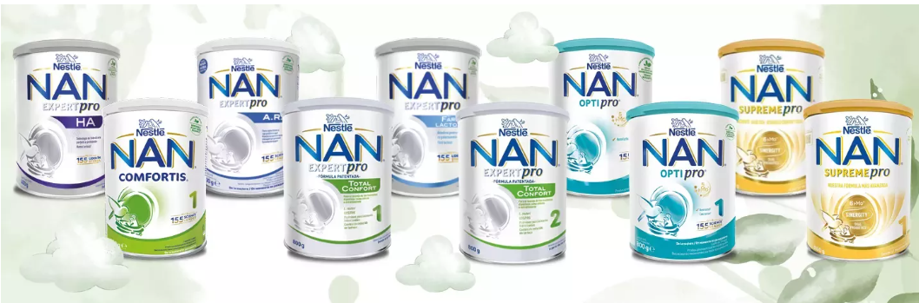

Proizvodi nisu u skladu s Uredbom 178/2002 o utvrđivanju općih načela i uvjeta zakona o hrani, osnivanju Europske agencije za sigurnost hrane te utvrđivanju postupaka u područjima sigurnosti hrane.

Detalji o povlačenju i opozivu proizvoda dostupni su i na web stranici subjekta:
https://www.nestle.hr/media/pressreleases/allpressreleases/dobrovoljni-opoziv-odre%C4%91enih-nan-proizvoda-na-tr%C5%BEi%C5%A1tu-hrvatske

Podaci o proizvodu:
Dobavljač: Nestle Adriatic d.o.o, Avenija V. Holjevca 40, 10010 Zagreb, Hrvatska

Obavijest se odnosi isključivo na proizvod sa gore navedenim podacima

